作业15：

1. Window中的批处理文件
首先在Windows中打开记事本，编写命令。
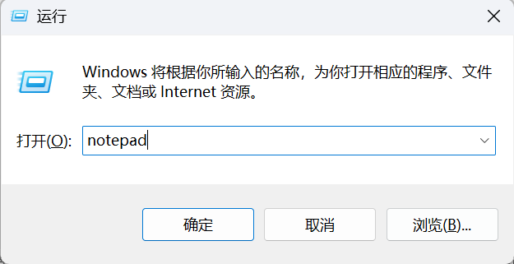
图1 打开记事本
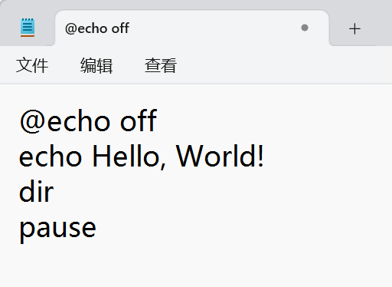
图2 在记事本中编写命令
其中：
- @echo off 用于关闭命令回显，这样在执行时不会显示每条命令本身。
- echo Hello, World! 用于在命令行输出文本。
- dir 列出当前目录的内容。
- pause 会暂停批处理文件的执行，并显示“请按任意键继续...”，等待用户按键。
接下来就是保存文件。
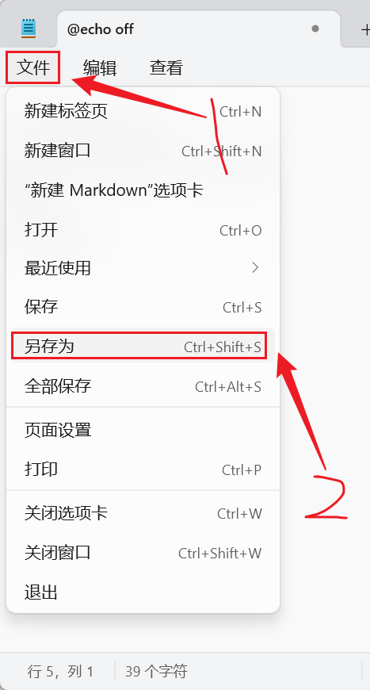
图3 另存为
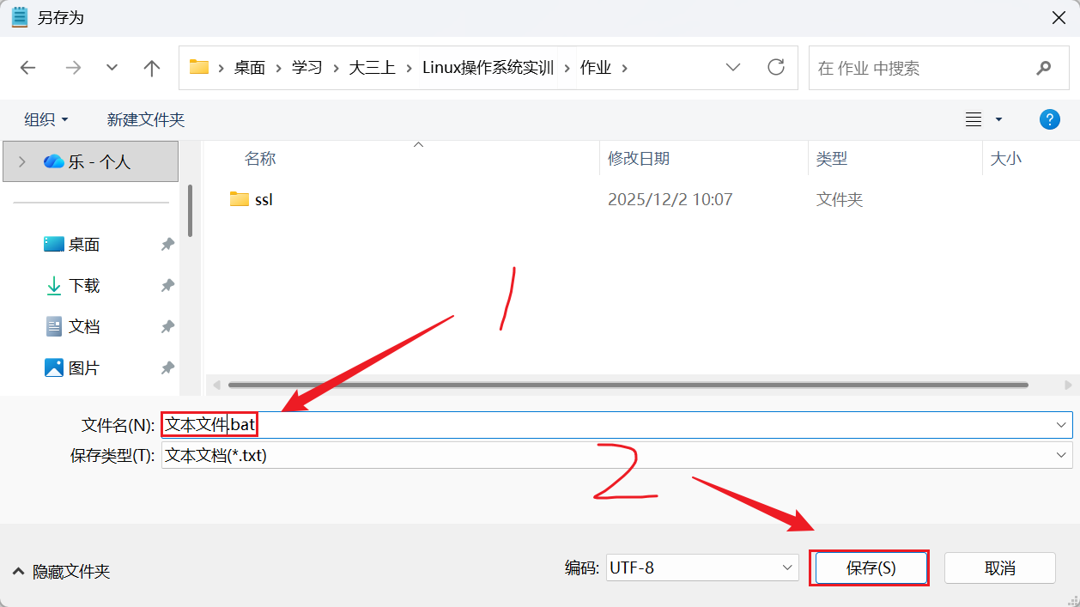
图4 修改文件后缀名
最后在命令提示符下输入文件的完整路径并按回车。
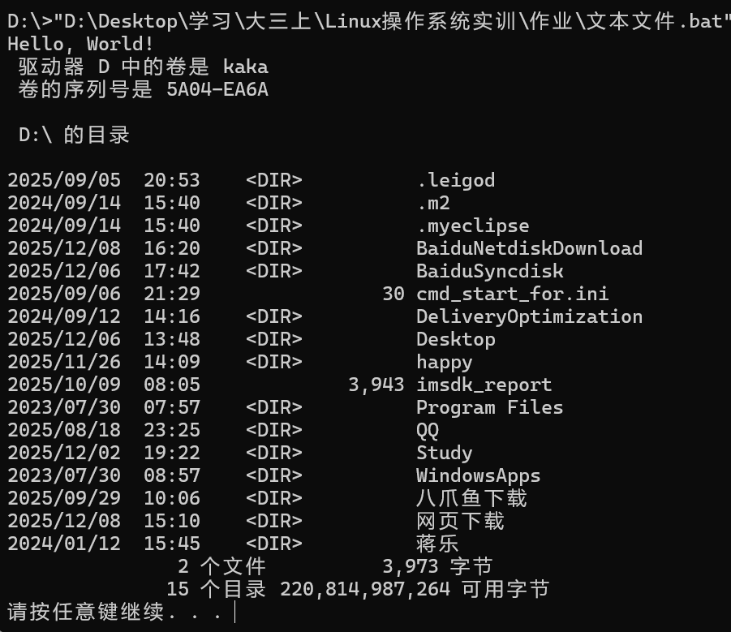图5 运行批处理文件

2. Shell脚本
Shell脚本通常由一系列Shell命令组成，.sh文件就是Shell脚本文件。
编辑脚本文件，在vim中输入代码。
图6 编辑脚本文件
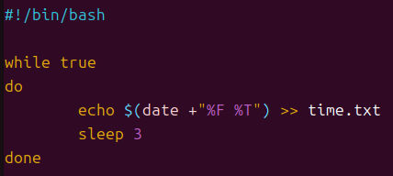
图7 vim中输入代码
这一段shell脚本的作用是每隔3秒钟，把当前日期写入time.txt中，其中，#!/bin/bash 是脚本的头文件声明,指定使用 bash 解释器来执行后续的脚本代码。
通过bash解释器在前台运行shell脚本。
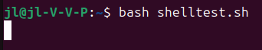
图8 bash解释器运行
可以发现该脚本一直在循环输出。
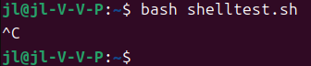
图9 结束命令
可以使用Ctrl+C键结束这个命令。
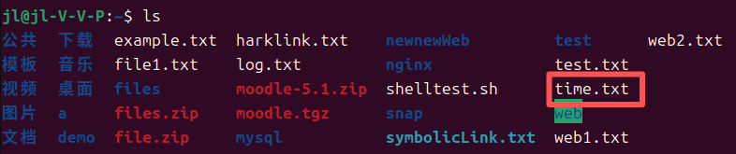
图10 新增time.txt文件
可以看到多出来一个time.txt文件，查看文件信息。
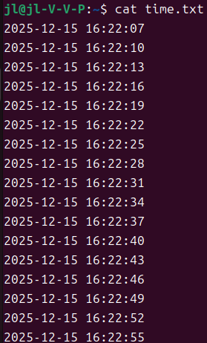
图11 查看文件信息
可以看到这个脚本被正常运行了。
接下来直接在前台运行shell脚本。
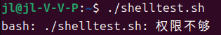
图12 前台运行shell脚本
提示说这个文件没有执行权限。
图13 赋予权限
赋予该文件执行权限。
图13 再次前台运行
可以使用Ctrl+C键结束这个命令。
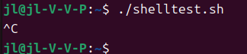
图15 结束命令
查看文件信息。
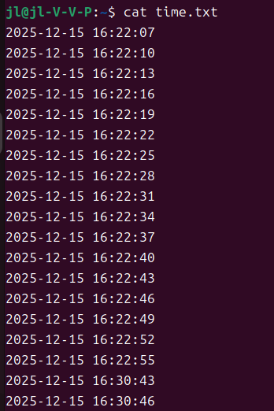
图16 结束命令
可以看到这个脚本被正常运行了。

3. 后台运行Shell脚本
以后台模式运行shell脚本非常简单，只需在脚本名后面加上&即可。
图17 编辑脚本文件
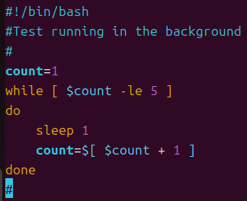
图18 vim中输入代码
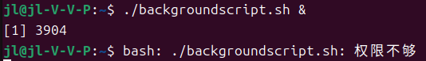
图19 后台运行shell脚本
提示说这个文件没有执行权限。
图20 赋予权限
赋予该文件执行权限。
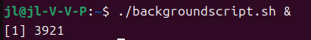
图21 再次后台运行
在脚本名之后加上&会将shell脚本与当前shell分离开来，并将脚本作为一个独立的后台进程运行。显示的第一行如下所示：
[1] 3921
方括号中的数字（1）是shell分配给后台进程的作业号，之后的数字（3921）是Linux系统为进程分配的进程ID（PID）。Linux系统中的每个进程都必须有唯一的PID。
一旦显示出这些内容，就会出现新的命令行界面提示符。返回到当前shell，刚才执行的脚本则会以后台模式安全地运行。这时，就可以继续在命令行中输入新的命令了。
当后台进程结束时，终端上会显示一条消息：
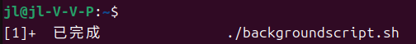
图22 后台进程结束
其中指明了作业号、作业状态（Done），以及用于启动该作业的命令（删除了&）。
注意，当后台进程运行时，它仍然会使用终端显示器来显示STDOUT和STDERR消息：
图23 编辑脚本文件
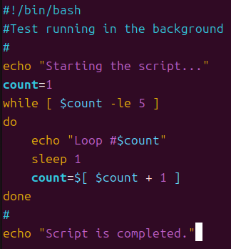
图24 vim中输入代码
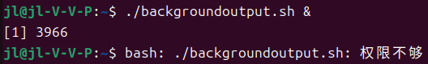
图25 后台运行shell脚本
提示说这个文件没有执行权限。
图26 赋予权限
赋予该文件执行权限。
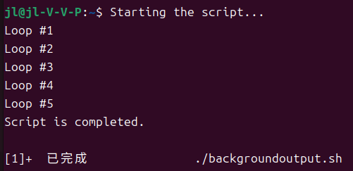
图27 再次后台运行
你会注意到在上面的例子中，脚本backgroundoutput.sh的输出与shell提示符混在了一起，这也是Starting the script出现在提示符$旁边的原因。
在显示输出的同时，运行以下命令：
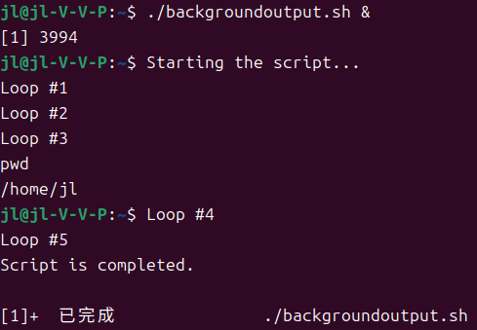
图28 运行pwd
当脚本backgroundoutput.sh在后台运行时，命令pwd被输入了进来。脚本的输出、用户输入的命令，以及命令的输出全部混在了一起。实在让人头晕眼花！最好是将后台脚本的STDOUT和STDERR进行重定向，避免这种杂乱的输出。

